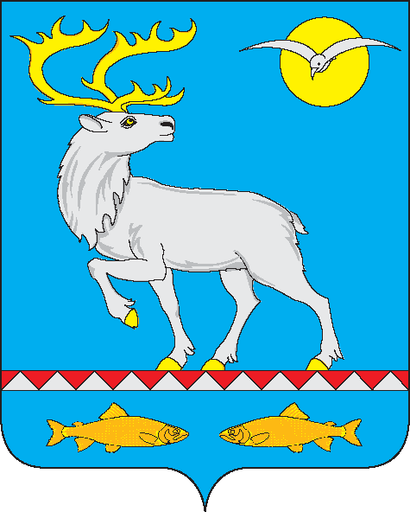

СОВЕТ ДЕПУТАТОВ
ГОРОДСКОГО ПОСЕЛЕНИЯ БЕРИНГОВСКИЙ

РЕШЕНИЕ
(XIV сессия V созыва)

от 02 октября 2023 года | № 60 | п. Беринговский

О внесении изменений в Устав городского поселения Беринговский

В целях приведения Устава городского поселения Беринговский в соответствие с Федеральным законом от 04.08.2023 № 449-ФЗ «О внесении изменений в отдельные законодательные акты Российской Федерации», руководствуясь требованиями Федерального закона от 6 октября 2003 года № 131-ФЗ «Об общих принципах организации местного самоуправления в Российской Федерации», Федерального закона от 21 июля 2005 года № 97-ФЗ «О государственной регистрации уставов муниципальных образований», Совет депутатов городского поселения Беринговский

РЕШИЛ:

1. Внести в Устав городского поселения Беринговский, принятый решением Совета депутатов городского поселения Беринговский от 05 апреля 2010 года № 26 следующие изменения:
1.1. Часть 1 статьи 7 Устава дополнить пунктом 41 следующего содержания:
«41) осуществление выявления объектов накопленного вреда окружающей среде и организация ликвидации такого вреда применительно к территориям, расположенным в границах земельных участков, находящихся в собственности поселения.».
1.2. Пункт 10 части 1 статьи 7.2 Устава изложить в следующей редакции:
«10) осуществление международных и внешнеэкономических связей в соответствии с Федеральным законом № 131-ФЗ;».
1.3. Статью 30 Устава дополнить пунктом 6.4 следующего содержания:
«6.4. Депутат Совета депутатов освобождается от ответственности за несоблюдение ограничений и запретов, требований о предотвращении или об урегулировании конфликта интересов и неисполнение обязанностей, установленных Федеральным законом от 06 октября 2003 года «Об общих принципах организации местного самоуправления в Российской Федерации» и другими федеральными законами в целях противодействия коррупции, в случае, если несоблюдение таких ограничений, запретов и требований, а также неисполнение таких обязанностей признается следствием не зависящих от него обстоятельств в порядке, предусмотренном частями 3 - 6 статьи 13 Федерального закона от 25 декабря 2008 года № 273-ФЗ «О противодействии коррупции».».
1.4. Статью 35 Устава дополнить частью 3 следующего содержания:
«3. Полномочия депутата Совета депутатов прекращаются досрочно решением Совета депутатов в случае отсутствия депутата без уважительных причин на всех заседаниях Совета депутатов в течение шести месяцев подряд.».
1.5. Статью 39 Устава дополнить частью 7 следующего содержания:
«7. Глава городского поселения Беринговский освобождается от ответственности за несоблюдение ограничений и запретов, требований о предотвращении или об урегулировании конфликта интересов и неисполнение обязанностей, установленных Федеральным законом от 06 октября 2003 года «Об общих принципах организации местного самоуправления в Российской Федерации» и другими федеральными законами в целях противодействия коррупции, в случае, если несоблюдение таких ограничений, запретов и требований, а также неисполнение таких обязанностей признается следствием не зависящих от него обстоятельств в порядке, предусмотренном частями 3 - 6 статьи 13 Федерального закона от 25 декабря 2008 года № 273-ФЗ «О противодействии коррупции».».
1.6. Пункт 13 части 2 статьи 47 Устава изложить в следующей редакции:
«13) осуществление международных и внешнеэкономических связей в соответствии с Федеральным законом № 131-ФЗ;».
2. Направить настоящее решение в Управление Министерства юстиции Российской Федерации по Магаданской области и Чукотскому автономному округу для государственной регистрации.
3. Настоящее Решение подлежит обнародованию после государственной регистрации и вступает в силу со дня обнародования.

Глава городского
поселения Беринговский С.А. Скрупский

Заместитель Председателя Совета депутатов
Городского поселения Беринговский Ю.В. Руденко

